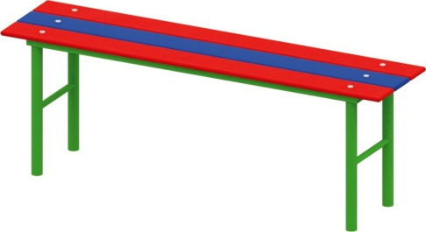 | Скамья 0603  Размеры не менее: высота – 450 мм, длина - 1490 мм, ширина - 360 мм.  Изделие должно быть изготовлено из пиломатериала толщиной не менее 30 мм и металлической профильной трубы, сечением не менее 30*30 мм. На изделии не должно быть острых углов и опасных выступов. Для придания жесткости конструкции, на вертикальных стойках должны быть предусмотрены горизонтальные перекладины, изготовленные из металлической профильной трубы, сечением не менее 15*15 мм.  Деревянные детали должны быть тщательно отшлифованы, кромки закруглены и окрашены яркими двухкомпонентными красками, стойкими к сложным погодным условиям, истиранию, действию ультрафиолета и специально предназначенными для применения на детских площадках, крепеж оцинкован.  Металлические элементы окрашены яркими порошковыми красками с предварительной антикоррозийной обработкой.  Выступающие концы болтовых соединений должны закрываться пластиковыми заглушками.

